Лучший спортсмен
18.11.2024
Специалисты Спецпредприятия Москвы приняли участие в смотре-конкурсе по физической подготовке и спортивно-массовой работе на звание «Лучший спортсмен» среди сотрудников Департамента ГОЧСиПБ. Команду учреждения представили три сотрудника: Ксения Лытаева, Дмитрий Авсеев и Николай Логашов, которые показали отличные результаты по всем нормативам.
Соревнования проходили в большом манеже на учебно-тренировочной площадке Департамента ГОЧСиПБ и включали три норматива: челночный бег, подтягивания (для мужчин) и упражнение на пресс (для девушек), а также забег на один километр. Каждый норматив требовал от спортсменов максимальной сосредоточенности и вовлеченности в процесс. Ксения Лытаева успешно справилась с упражнениями на пресс, показала уверенный результат, обогнав всех соперниц на беговой дистанции, и продемонстрировала тем самым отличную выносливость и физическую подготовку. Дмитрий Авсеев и Николай Логашов проявили силу и упорство в подтягиваниях, выносливость в беге на один километр и скорость в челночном беге, успешно сдав все нормативы.
Участие специалистов в этом соревновании стало ярким примером командного духа - каждый участник работал не только над собственными результатами, но и вдохновлял коллег на пути к общему успеху. Соревнования прошли в хорошей атмосфере взаимной поддержки, что помогло спортсменам достойно представить учреждение и укрепить его спортивные традиции.

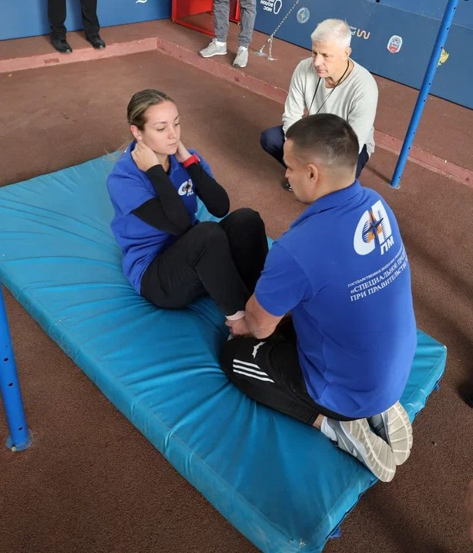

Адрес страницы: http://sppm.mos.ru/presscenter/news/detail/12666713.html
Государственное бюджетное учреждение города Москвы «Специальное предприятие при Правительстве Москвы»

